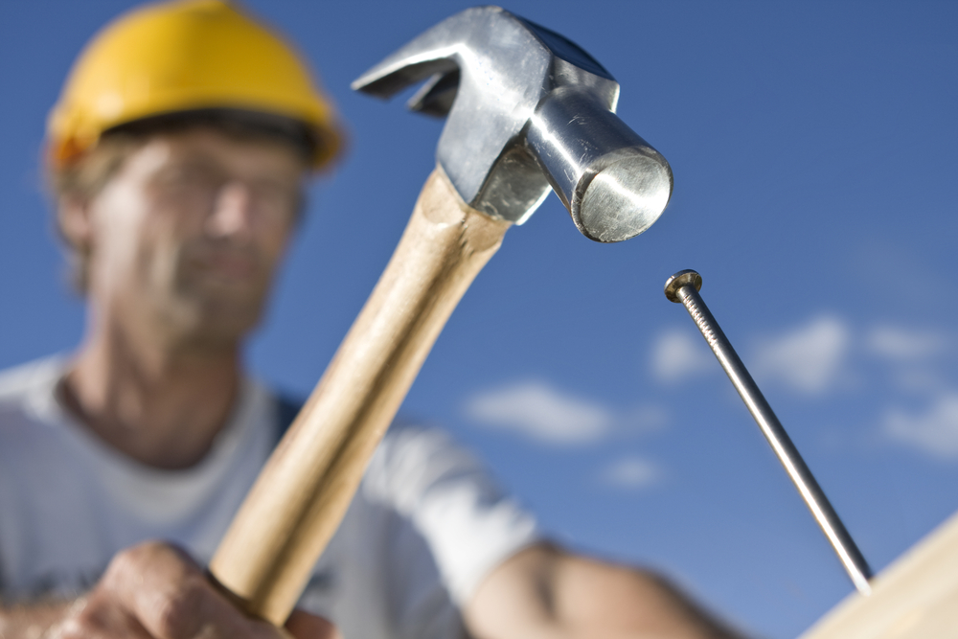

# Zo werkt een timmerman

Thema: Techniek aan het werk

Inleiding

Of het nu om nieuwbouw gaat of om onderhoud, de bouw kan niet zonder timmerman. In elke fase van het bouwproces is een timmerman nodig. Zo timmert hij bekistingen en stelt profielen en kozijnen. Ook monteert een timmerman deuren en kozijnen en hangt deze af. Wat dit allemaal inhoudt leer je in deze opdracht.

In deze opdracht ga je onderzoeken wat een timmerman aan werk doet en welke beroepsproducten hij of zij maakt. Om te ervaren wat timmerwerk inhoudt maak je een houten fitnessapparaat. Je werkt in tweetallen.

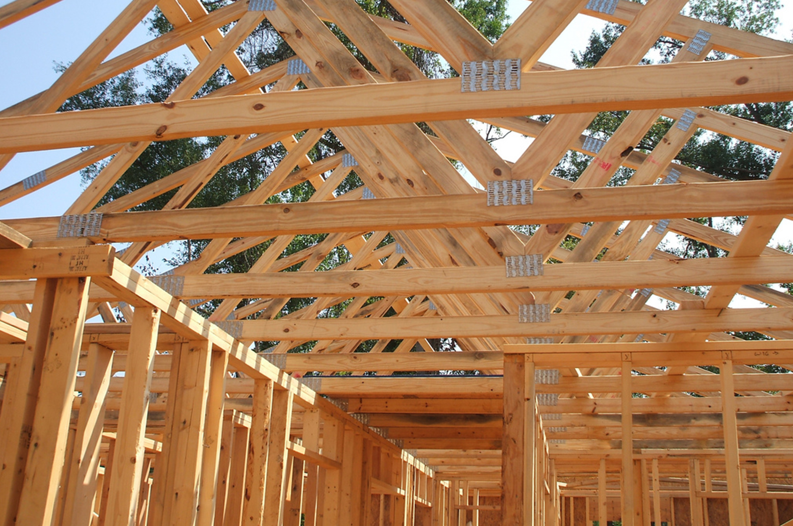

|  |  |
| --- | --- |
|  | Waar moet de opdracht aan voldoen? |

Het fitnessapparaat moet aan de volgende eisen voldoen:

* Het is een eigen ontwerp.
* De maatvoering van de tekening klopt met wat je hebt gemaakt.
* Je hebt verschillende timmertechnieken gebruikt.

Wat kun je en wat weet je na deze opdracht?

* Je weet welke werkzaamheden een timmerman vaak uitvoert.
* Je kent de belangrijkste beroepsproducten.
* Je kunt aangeven welke eigenschappen je als timmerman nodig hebt.
* Je kunt een fitnessapparaat ontwerpen en maken.
* Je kunt veilig werken.
* je kunt het fitnessapparaat presenteren.

Uit welke stappen bestaat de opdracht?

|  |  |
| --- | --- |
| **Stap** | **Zo werkt een timmerman** |
| Stap 1: Oriënteren | Verzamel informatie over werkzaamheden en beroepsproducten van de timmerman.  Onderzoek welke eigenschappen en vaardigheden je nodig hebt om een goede timmerman te zijn.  Brainstorm over het fitnessapparaat. |
| Stap 2: Voorbereiden | Maak je planning.  Ontwerp het fitnessapparaat.  Geef aan welke vaardigheden je hierbij inzet.  Bereid de tentoonstelling voor. |
| Stap 3: Uitvoeren | Maak het fitnessapparaat.  Werk jouw inbreng voor de tentoonstelling uit. |
| Stap 4: Afronden en terugkijken | Maak een tentoonstelling van de fitnessapparaten.  Kijk terug op de opdracht. |

Stap 1: Oriënteren

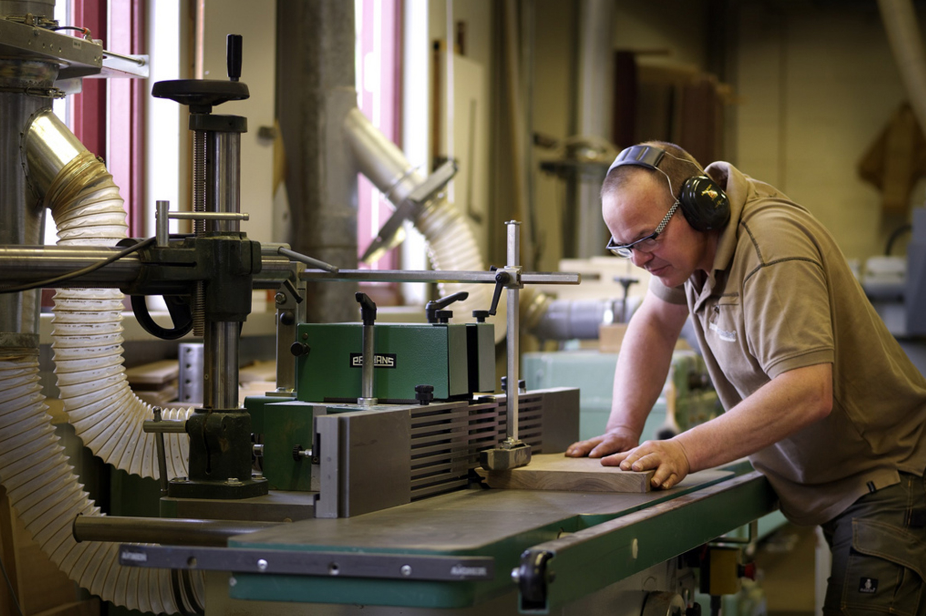

|  |  |  |
| --- | --- | --- |
|  | Kijk of er werkkaarten zijn die je kunnen helpen om de opdracht uit te voeren. Je vindt er onder andere de werkkaarten Figuurzagen en Accu schroefmachine gebruiken. |  |

|  |  |
| --- | --- |
|  | Informatie verzamelen  Je gaat informatie verzamelen over de werkzaamheden en beroepsproducten van de timmerman. Gebruik hiervoor internet. |

1. Wat weet jij al over het werk van een timmerman in de bouw?

* Bedenk 4 soorten klussen die een timmerman volgens jou uitvoert.

|  |  |
| --- | --- |
| 1. |  |
| 2. |  |
| 3. |  |
| 4 |  |

* Bekijk de video op [beroepeninbeeld.nl/beroep/timmerman](http://beroepeninbeeld.nl/). Zie je daar andere werkzaamheden dan jij opgeschreven hebt? Schrijf die dan ook op.

|  |
| --- |
|  |
|  |

* Naast de video staat een kaartje met ‘Kans op werk’ en een kaartje met ‘Kans op stage’. Wat valt je op?

|  |
| --- |
|  |
|  |

1. Elke vakman of vakvrouw zet eigenschappen en vaardigheden in die passen bij het werk.

* Wat is bedoeld met ‘eigenschappen’ van iemand? Zoek de betekenis op.

|  |
| --- |
|  |
|  |

* En wat is bedoeld met ‘vaardigheden’ van iemand? Zoek de betekenis op.

|  |
| --- |
|  |
|  |

* Wat is het verschil?

|  |
| --- |
|  |
|  |
|  |

1. Welke eigenschappen heb je als timmerman nodig? Denk aan samenwerken, handig zijn. Zoek op internet met de zoekwoorden ‘eigenschappen timmerman’.

* Schrijf minimaal 5 eigenschappen op.
* Welke daarvan passen bij jou? Schrijf die erachter.

|  |  |
| --- | --- |
| **Eigenschappen timmerman** | **Past bij mij?** |
|  | Ja /  Nee |
|  | Ja /  Nee |
|  | Ja /  Nee |
|  | Ja /  Nee |
|  | Ja /  Nee |

1. Een timmerman moet veilig werken. En jij dus later ook, als je timmerman wordt. Onderzoek hoe je veilig werkt. Ga naar [goo.gl/xytnrO](http://goo.gl/xytnrO).

* Je werkt vaak op hoogte. Hoe kun je dit veilig maken? Noem 2 maatregelen.

|  |  |
| --- | --- |
| 1. |  |
| 2. |  |

* Een timmerman sjouwt met gereedschap en materialen. Soms werk je in een ongemakkelijke houding. Dit maakt het werk zwaar. Hoe kun je het lichter maken? Noem 2 maatregelen.

|  |  |
| --- | --- |
| 1. |  |
| 2. |  |

* Je werkt in de bouw met verschillende soorten bewerkt en onbewerkt hout. Als je hout bewerkt, komt er houtstof vrij. Ook werk je met schadelijke stoffen zoals lijm. Hoe kun je minder last van die stoffen hebben? Noem 2 maatregelen.

|  |  |
| --- | --- |
| 1. |  |
| 2. |  |

* Er is best veel lawaai op een bouwplek. Dat kan je gehoor beschadigen. Hoe kun je je oren beschermen? Noem 2 maatregelen.

|  |  |
| --- | --- |
| 1. |  |
| 2. |  |

Brainstormen

Je gaat brainstormen over een fitnessapparaat. In de brainstorm mag je al je fantasie gebruiken. Geen idee is te gek. Later ga je pas bepalen welke ideeën je werkelijk gaat uitvoeren. Je brainstormt in tweetallen.

Schrijf zoveel mogelijk woorden op die te maken hebben met jullie fitnessapparaten. Denk aan spieren trainen, uithoudingsvermogen vergroten, vorm, materiaal.

Je kunt de spin die hieronder staat gebruiken om te brainstormen. Kijk op [de](http://vak.expert/brainstormen) werkkaarten brainstormen voor andere manieren om te brainstormen.

**Tip**: Als je de spin gebruikt schrijf dan in de cirkels zoveel mogelijk woorden die in je opkomen.

Keuzes maken

Na de brainstorm ga je kijken wat haalbaar is. Je kiest uit alles wat opgeschreven is. Welke ideeën uit de brainstorm wil je werkelijk uitvoeren?

1. Lees en kijk goed door wat je hebt opgeschreven of getekend. Onderstreep de belangrijkste onderdelen.
2. Welke materialen vinden jullie geschikt? Vraag aan de docent of je met die materialen mag werken.

|  |
| --- |
|  |
|  |

1. Is het apparaat bedoelt om de spieren te trainen, het uithoudingsvermogen te vergroten of allebei?

|  |
| --- |
|  |



Stap 2: Voorbereiden

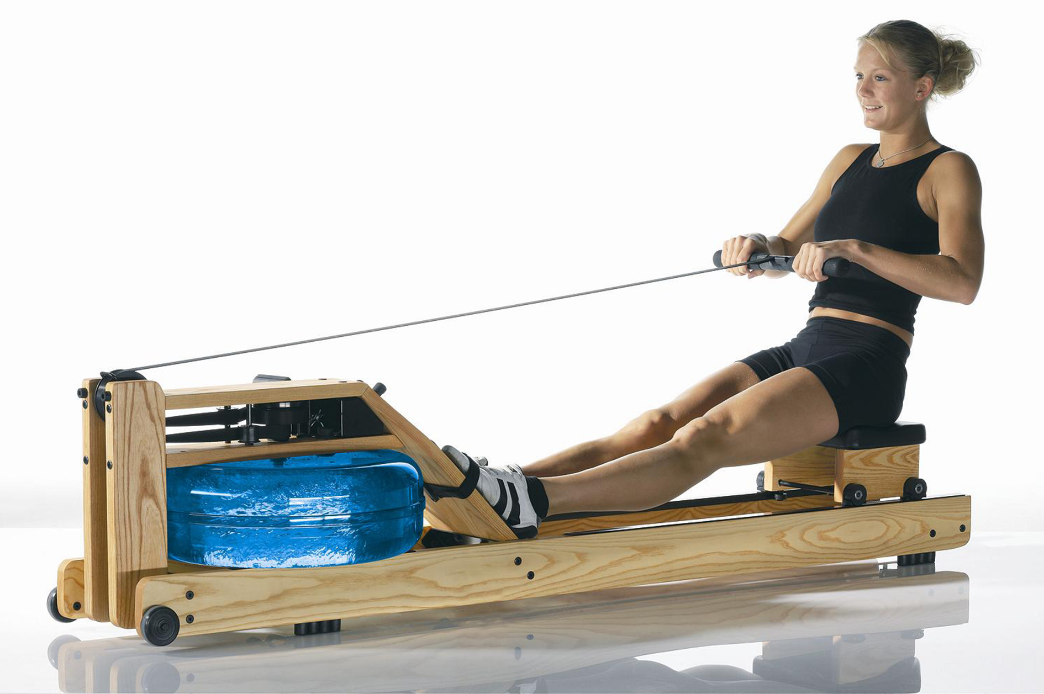

|  |  |  |  |
| --- | --- | --- | --- |
|  | De planning  Met de stappen op de volgende pagina maak je een eenvoudige planning. Werk je aan een grote opdracht of werk je met meerdere personen, maak dan een uitgebreide planning.  Zie de werkkaart planning maken. | |  |
|  | **Stap 2: Voorbereiden** | | |
| Wat ga je doen? |  | |
|  |  | |
| Hoeveel tijd heb je nodig? |  | |

|  |  |  |
| --- | --- | --- |
|  | **Stap 3: Uitvoeren** | |
| Wat ga je doen? |  |
|  |  |
| Hoeveel tijd heb je nodig? |  |

|  |  |  |
| --- | --- | --- |
|  | **Stap 4: Afronden** | |
| Wat ga je doen? |  |
|  |  |
| Hoeveel tijd heb je nodig? |  |

|  |  |  |
| --- | --- | --- |
|  | Kijk of er werkkaarten zijn die je kunnen helpen om de opdracht uit te voeren. Je vindt er onder andere de werkkaarten Figuurzagen en Accu schroefmachine gebruiken. |  |

Het fitnessapparaat ontwerpen

1. Maak schetsen van het fitnessapparaat. Maak samen twee fitnessapparaten of ieder één.
2. Bekijk de schetsen en bespreek ze met elkaar. Pas als jullie tevreden zijn over de ontwerpen maak je een werktekening.

* Welke functie heeft een werktekening?

|  |
| --- |
|  |
|  |

* Waarom is een werktekening belangrijk?

|  |
| --- |
|  |
|  |

* Hoe maken jullie de werktekening? Digitaal of op papier?  
    
  Wij maken de werktekening:  Digitaal /  Op papier

1. Maak de werktekening. Let goed op de maatvoering.
2. Welke technieken passen jullie toe?
3. Maak een keuze voor de materialen en gereedschappen.

* Welke materialen gaan jullie gebruiken? Je kunt bijvoorbeeld restmateriaal gebruiken of oude planken.  
    
  Wij gebruiken deze materialen:

|  |
| --- |
|  |
|  |
|  |

* Welke gereedschappen zijn daarbij nodig?

|  |
| --- |
|  |
|  |
|  |

De tentoonstelling voorbereiden

Bij stap 4 gaan jullie de fitnessapparaten presenteren in een tentoonstelling. Bij elk fitnessapparaat komt een kaart met informatie.

1. Op de kaart bij het fitnessapparaat laat je zien:

* Hoe het fitnessapparaat is gemaakt.
* Welke vaardigheden jullie daarbij hebben ingezet.
* Waarom jij je fitnessapparaat zo hebt gemaakt.

1. Hoe willen jullie je fitnessapparaten laten zien aan de klas? Denk aan een filmpje van het maakproces en een pakkende titel en kort tekstje bij het fitnessapparaat. Denk erom, het wordt geen PowerPoint maar een tentoonstelling met informatie over de apparaten.

|  |  |
| --- | --- |
|  | Wat heb je nodig?  Maak een benodigdhedenlijst voor het fitnessapparaat. Probeer de kosten zo laag mogelijk te houden. Dat doe je door niet meer op de lijst te zetten dan je nodig hebt. |

|  |  |  |  |
| --- | --- | --- | --- |
| **Benodigdheden** | **Aantal** | **Prijs** | **Totale prijs** |
|  |  |  |  |
|  |  |  |  |
|  |  |  |  |
|  |  |  |  |
|  |  |  |  |

Stap 3: Uitvoeren  
  
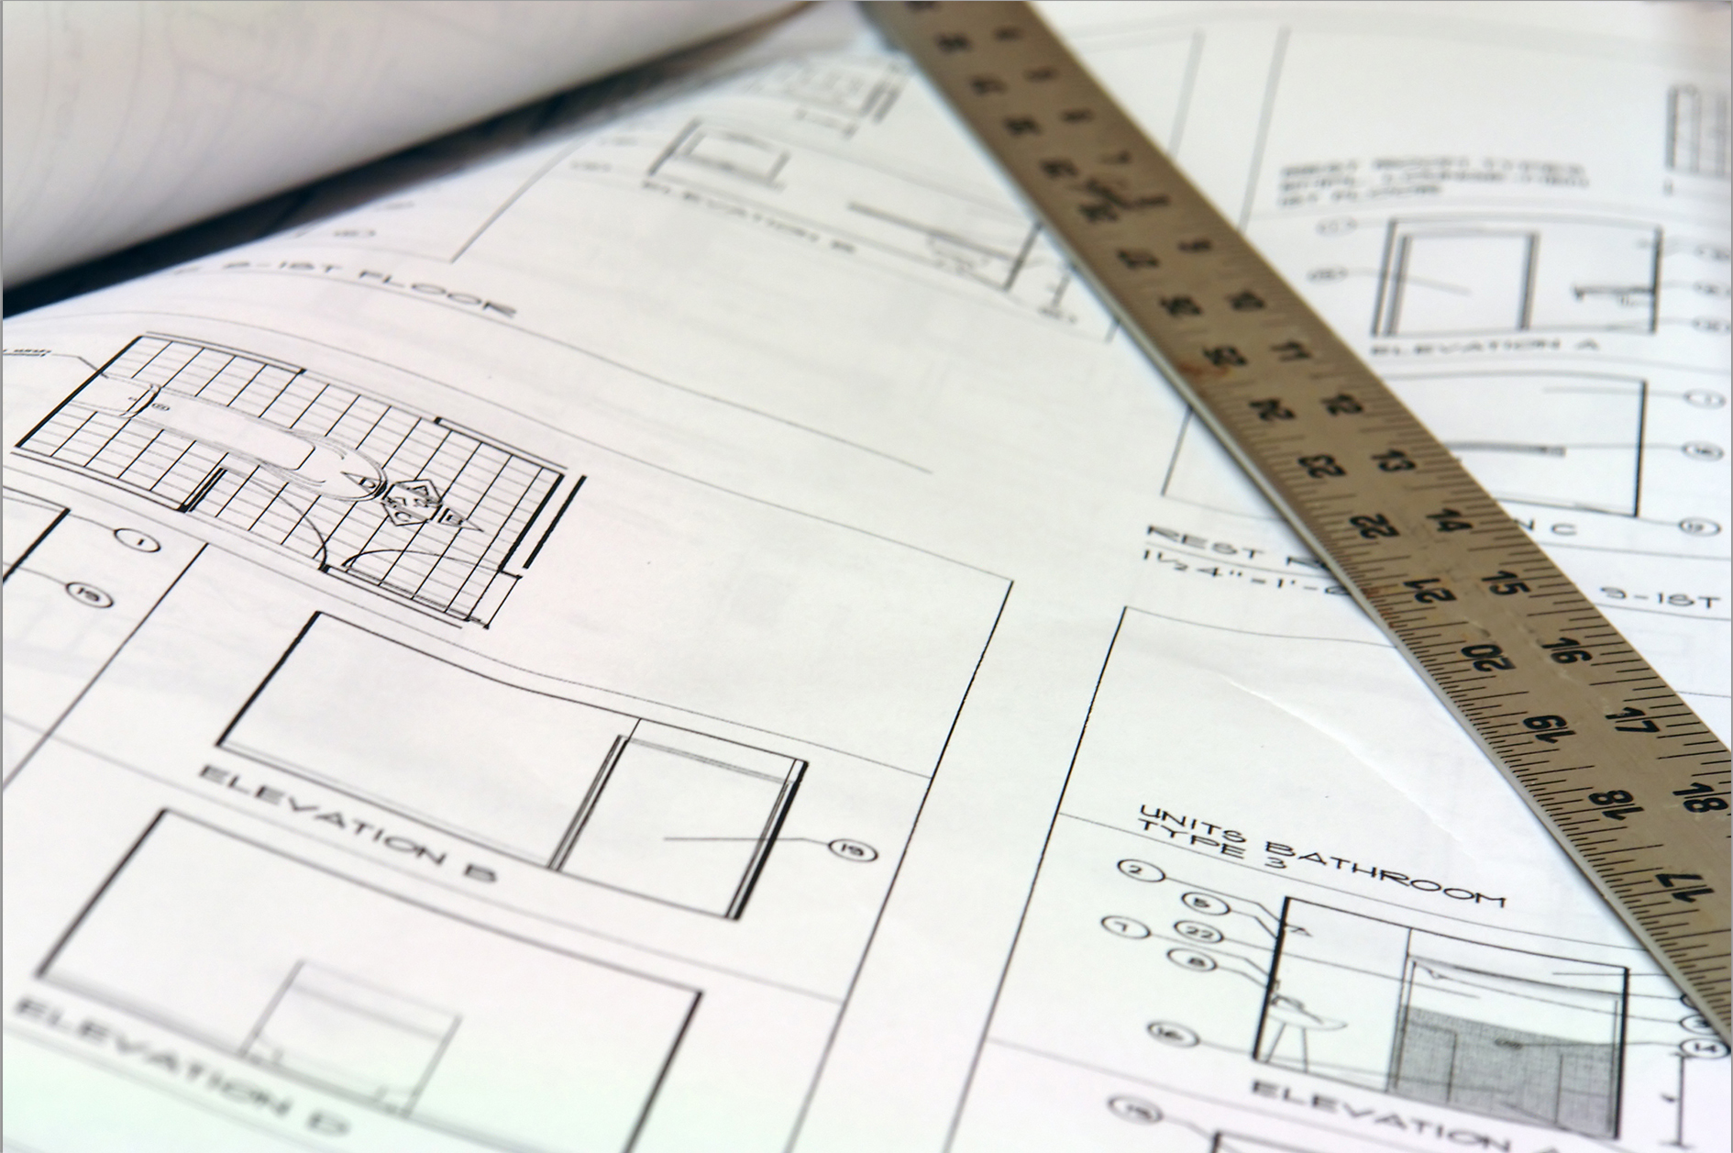

|  |  |  |
| --- | --- | --- |
|  | Uitvoeren  Je gaat nu het fitnessapparaat maken. Kijk voordat je begint nog eens goed naar de eisen van de opdracht die aan het begin van de opdracht staan. | |
|  | | Het fitnessapparaat maken | |

1. Maak samen het fitnessapparaat. Verdeel de taken.
2. Kijk steeds kritisch naar het resultaat. Stel bij waar nodig en mogelijk.

De presentatie uitwerken

1. Werk de presentatie uit. Maak een mooie kaart met de informatie die jullie belangrijk vinden.
2. Verzamel de materialen die nodig zijn voor het inrichten van de tentoonstelling. Denk aan ophangingen en dergelijke.
3. Aan wie laten jullie de fitnessapparaten zien? Maak uitnodigingen voor die bezoekers.

Stap 4: Afronden en terugkijken

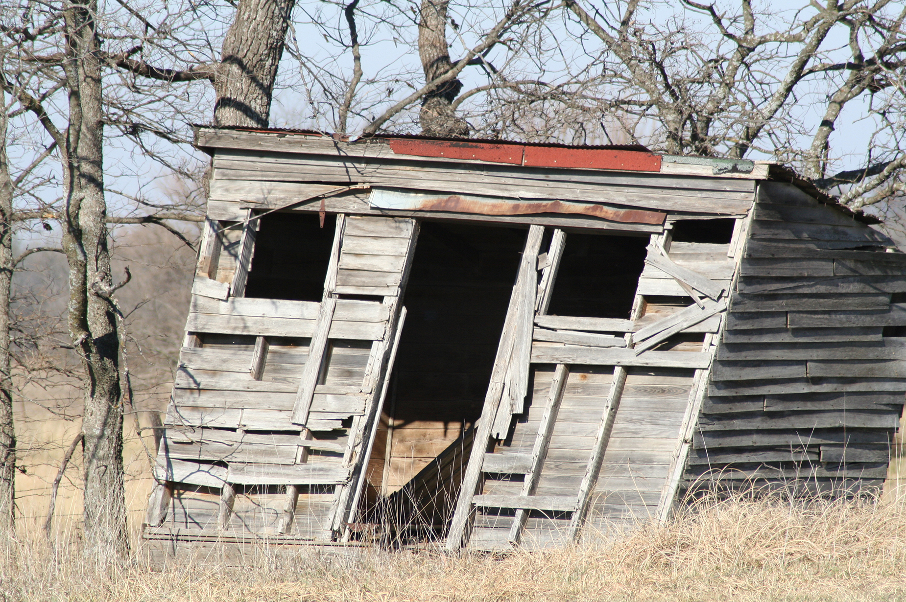

|  |  |
| --- | --- |
|  | Het resultaat  Jullie richten een tentoonstelling in van alle fitnessapparaten. Daarbij vertellen jullie de bezoekers wat het maken van het fitnessapparaat te maken heeft met het werk van een timmerman. |

1. Hang de kaarten bij de fitnessapparaten.
2. Demonstreer de fitnessapparaten aan de bezoekers. Nodig de bezoekers uit om zelf het apparaat te proberen.
3. Leg uit wat jouw apparaat te maken heeft met het werk van een timmerman.

|  |  |  |
| --- | --- | --- |
|  | Je kunt bij deze opdracht gebruik maken van de werkkaart ‘Tentoonstelling houden’. |  |

|  |  |
| --- | --- |
|  | Terugkijken op deze opdracht |

1. Als het goed is, heb je bij de uitvoering gekeken naar de eisen waaraan de opdracht moet voldoen. Wat vind jij, voldoet jouw resultaat van de opdracht aan de eisen? Kruis aan wat jij vindt.

|  |  |  |
| --- | --- | --- |
| Eis | Voldoet? | Omdat? |
| Het is een eigen ontwerp. | Ja /  Nee |  |
| De maatvoering van de tekening klopt met wat je hebt gemaakt. | Ja /  Nee |  |
| Je hebt verschillende timmertechnieken gebruikt. | Ja /  Nee |  |

1. Waar was je goed in bij hetmaken van het fitnessapparaat?

* Ik was goed in:

|  |
| --- |
|  |
|  |

* Dat blijkt uit:

|  |
| --- |
|  |
|  |

1. Wat vond je minder goed gaan?

|  |
| --- |
|  |
|  |

* Waarom vond je dat?

|  |
| --- |
|  |
|  |

1. Wat zou je nog willen leren bij een volgende opdracht?

|  |
| --- |
|  |
|  |